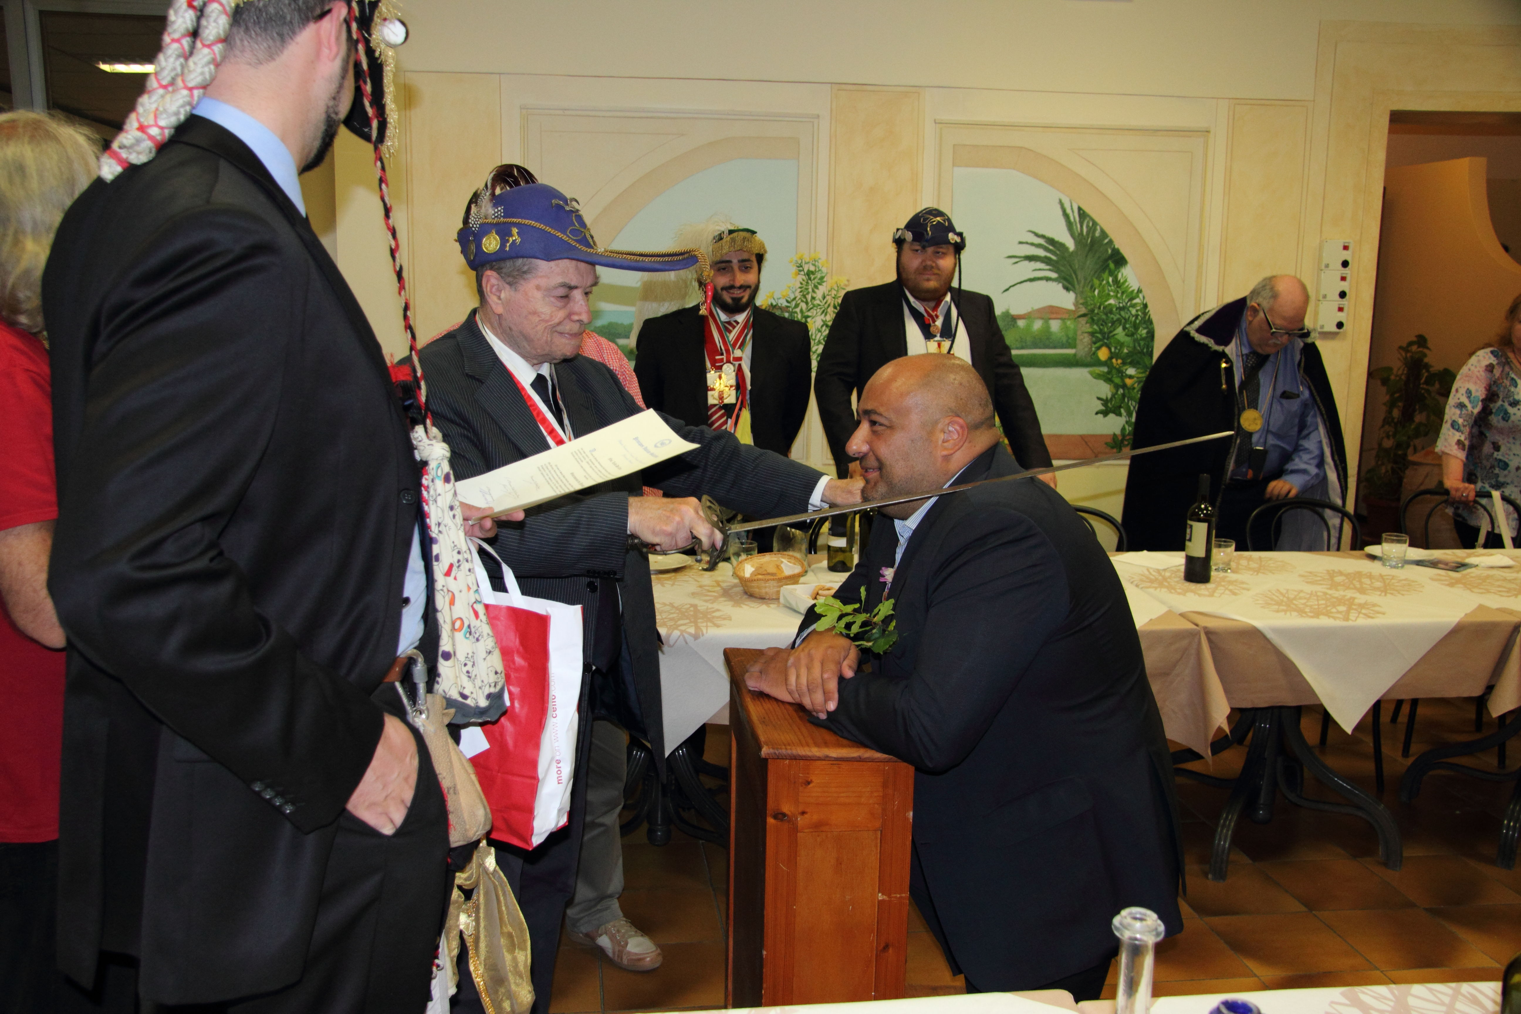



Princeps Italiacae Goliardiae

Principe Istituzionali della Goliardia Italiana

Prinx

N° 58
Già SS Doge
Fondatore della fondazione YURI COLORITO e riesce ad organizzare due edizioni del 69° Premio Indianopolis (2006 e 2007).

Stà lavorando al SITO Internet

Goliardia Istituzionale- Ordini Goliardici – Dogatum Genuense S.O.G.L. storia e tradizioni



